Министерство образования Республики Беларусь

Учреждение высшего образования
БЕЛОРУССКИЙ ГОСУДАРСТВЕННЫЙ УНИВЕРСИТЕТ
ИНФОРМАТИКИ И РАДИОЭЛЕКТРОНИКИ

Факультет компьютерных систем и сетей

Кафедра электронных вычислительных машин

Отчет по лабораторной работе № 2
Тема: «Проектирование цифровых фильтров»

Выполнил: Проверил:
студент группы 250541 Перцев Д. Ю.
Власов Р. Е.

Минск 2026

1 Исходные данные

Цель лабораторной работы — на основе сигнала из лабораторной работы № 1 спроектировать и проверить работу однородного, КИХ и БИХ цифровых фильтров. Варианты: ЛР1 — БПФ_Ч 0, то есть БПФ с прореживанием по частоте; ЛР2 — КИХ-фильтр типа Р с прямоугольным окном и БИХ однополюсный НЧ-фильтр.
Таблица 1 – Исходные данные
Параметр | Значение
Базовый сигнал | Первый периодический сигнал из ЛР1
Частота дискретизации | 2048 Гц
Длительность сигнала | 2,0 с
Количество отсчетов | 4096
Искажение | Синусоидальная помеха 700 Гц с амплитудой 0,35 и белый шум 0,03
Однородный фильтр | Скользящее среднее, окно M = 9
КИХ-фильтр | Режекторный фильтр, прямоугольное окно, полоса подавления 650…750 Гц, 101 коэффициент
БИХ-фильтр | Однополюсный НЧ-фильтр, частота среза 450 Гц

2 Описание алгоритма работы программы

2.1 Однородный фильтр

Однородный фильтр реализован как КИХ-фильтр скользящего среднего. Все коэффициенты одинаковы, поэтому каждый выходной отсчет является средним значением соседних входных отсчетов.
h[n] = 1/M, n = 0, 1, …, M−1
y[n] = (1/M) · Σ x[n−k], M = 9
Для выбранного окна M = 9 коэффициенты однородного фильтра равны:

h[n] = [0,111111; 0,111111; 0,111111; 0,111111; 0,111111; 0,111111; 0,111111; 0,111111; 0,111111]

Такой фильтр уменьшает случайные высокочастотные колебания, но одновременно сглаживает полезный сигнал, поэтому его результат необходимо оценивать по временной форме сигнала.
2.2 КИХ-фильтр Р с прямоугольным окном

КИХ-фильтр спроектирован как полосо-заграждающий фильтр для подавления внесенной помехи около 700 Гц. Используется прямоугольное окно, поэтому рассчитанная идеальная импульсная характеристика не дополнительно взвешивается: w[n] = 1.

ω1 = 2πf1/Fs, ω2 = 2πf2/Fs
h[M] = 1 − (ω2 − ω1)/π
h[n] = −(sin(ω2k) − sin(ω1k))/(πk), k = n − M, k ≠ 0

Для заданной полосы подавления f1 = 650 Гц и f2 = 750 Гц при Fs = 2048 Гц нормированные круговые частоты равны:

ω1 = 2π·650/2048 = 1,9942 рад/отсчет; ω2 = 2π·750/2048 = 2,3010 рад/отсчет

Так как число коэффициентов равно 101, центральный индекс M = (101 − 1)/2 = 50. Центральный коэффициент рассчитан как:

h[50] = 1 − (ω2 − ω1)/π = 0,90234375

Остальные коэффициенты симметричны относительно центрального отсчета. Прямоугольное окно не изменяет рассчитанную идеальную импульсную характеристику, поэтому форма АЧХ определяется выбранной длиной фильтра и полосой подавления.

2.3 БИХ однополюсный НЧ-фильтр

БИХ-фильтр имеет рекурсивную структуру: текущий выход зависит от текущего входа и предыдущего выходного отсчета. Такой фильтр сглаживает сигнал и ослабляет высокочастотные составляющие, включая добавленную помеху и шум.
α = exp(−2πfc/Fs) = 0,25143200
y[n] = (1 − α) · x[n] + α · y[n−1]

Для fc = 450 Гц и Fs = 2048 Гц коэффициент α равен:

α = exp(−2π·450/2048) = 0,25143200

Следовательно, вклад текущего входного отсчета составляет 1 − α = 0,74856800, а вклад предыдущего выходного отсчета — 0,25143200. Благодаря рекурсивной связи фильтр имеет бесконечную импульсную характеристику.

3 Порядок выполнения лабораторной работы

На первом этапе был взят базовый периодический сигнал из лабораторной работы № 1 с частотой дискретизации 2048 Гц и длительностью 2 секунды.
На втором этапе в сигнал была внесена контролируемая помеха: синусоида частотой 700 Гц и слабый белый шум. Такое искажение позволяет проверить, подавляют ли фильтры нежелательные высокочастотные составляющие.
На третьем этапе рассчитано ядро однородного фильтра скользящего среднего. Для окна M = 9 все коэффициенты равны 1/9 = 0,111111.
На четвертом этапе рассчитаны коэффициенты КИХ-фильтра типа Р с прямоугольным окном. Полоса подавления выбрана 650…750 Гц, чтобы целевая помеха 700 Гц попадала в заграждаемую область.
На пятом этапе вычислен коэффициент α для однополюсного НЧ-фильтра с частотой среза 450 Гц и составлено разностное уравнение фильтра.
На шестом этапе искаженный сигнал был пропущен через каждый из трех фильтров. Для КИХ-фильтров применялась свертка, для БИХ-фильтра — рекурсивный расчет выходных отсчетов.
На седьмом этапе исходный, искаженный и отфильтрованные сигналы сохранены в WAV-файлы, чтобы результаты можно было проверить не только по графикам, но и прослушиванием.
На восьмом этапе построены амплитудно-частотные характеристики фильтров и временные графики входного сигнала, искаженного сигнала и выходов после фильтрации.
На завершающем этапе сформирована сводка с параметрами фильтров, рассчитанными коэффициентами и разностным уравнением БИХ-фильтра.

4 Результаты работы программы

Программа формирует WAV-файлы чистого, искаженного и отфильтрованных сигналов, строит графики АЧХ трех фильтров и временные диаграммы, а также сохраняет численную сводку рассчитанных коэффициентов.
По временным графикам видно, что внесенная помеха делает сигнал более резким и зашумленным относительно чистого входного сигнала. После однородного фильтра сигнал становится сглаженным, но часть быстрых изменений полезного сигнала также подавляется.
КИХ-фильтр с прямоугольным окном целенаправленно подавляет область около 700 Гц, поэтому он лучше соответствует характеру добавленной синусоидальной помехи. Однополюсный НЧ-фильтр уменьшает высокочастотные составляющие в целом, а не только узкую полосу.
На графике АЧХ КИХ-фильтра наблюдается провал в полосе 650…750 Гц. АЧХ однополюсного НЧ-фильтра плавно убывает после частоты среза 450 Гц. Это соответствует назначению фильтров и подтверждает правильность выбранных коэффициентов.
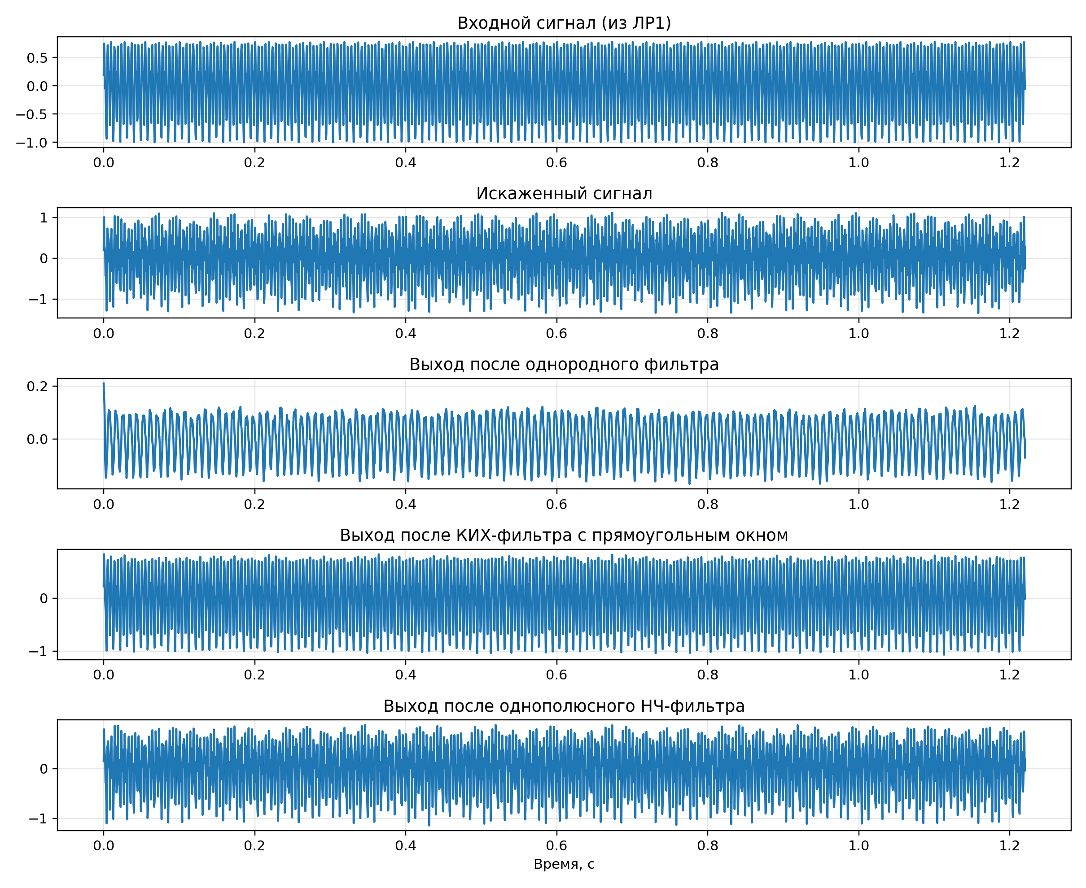
Рисунок 1 – Входной сигнал, искаженный сигнал и результаты фильтрации во временной области
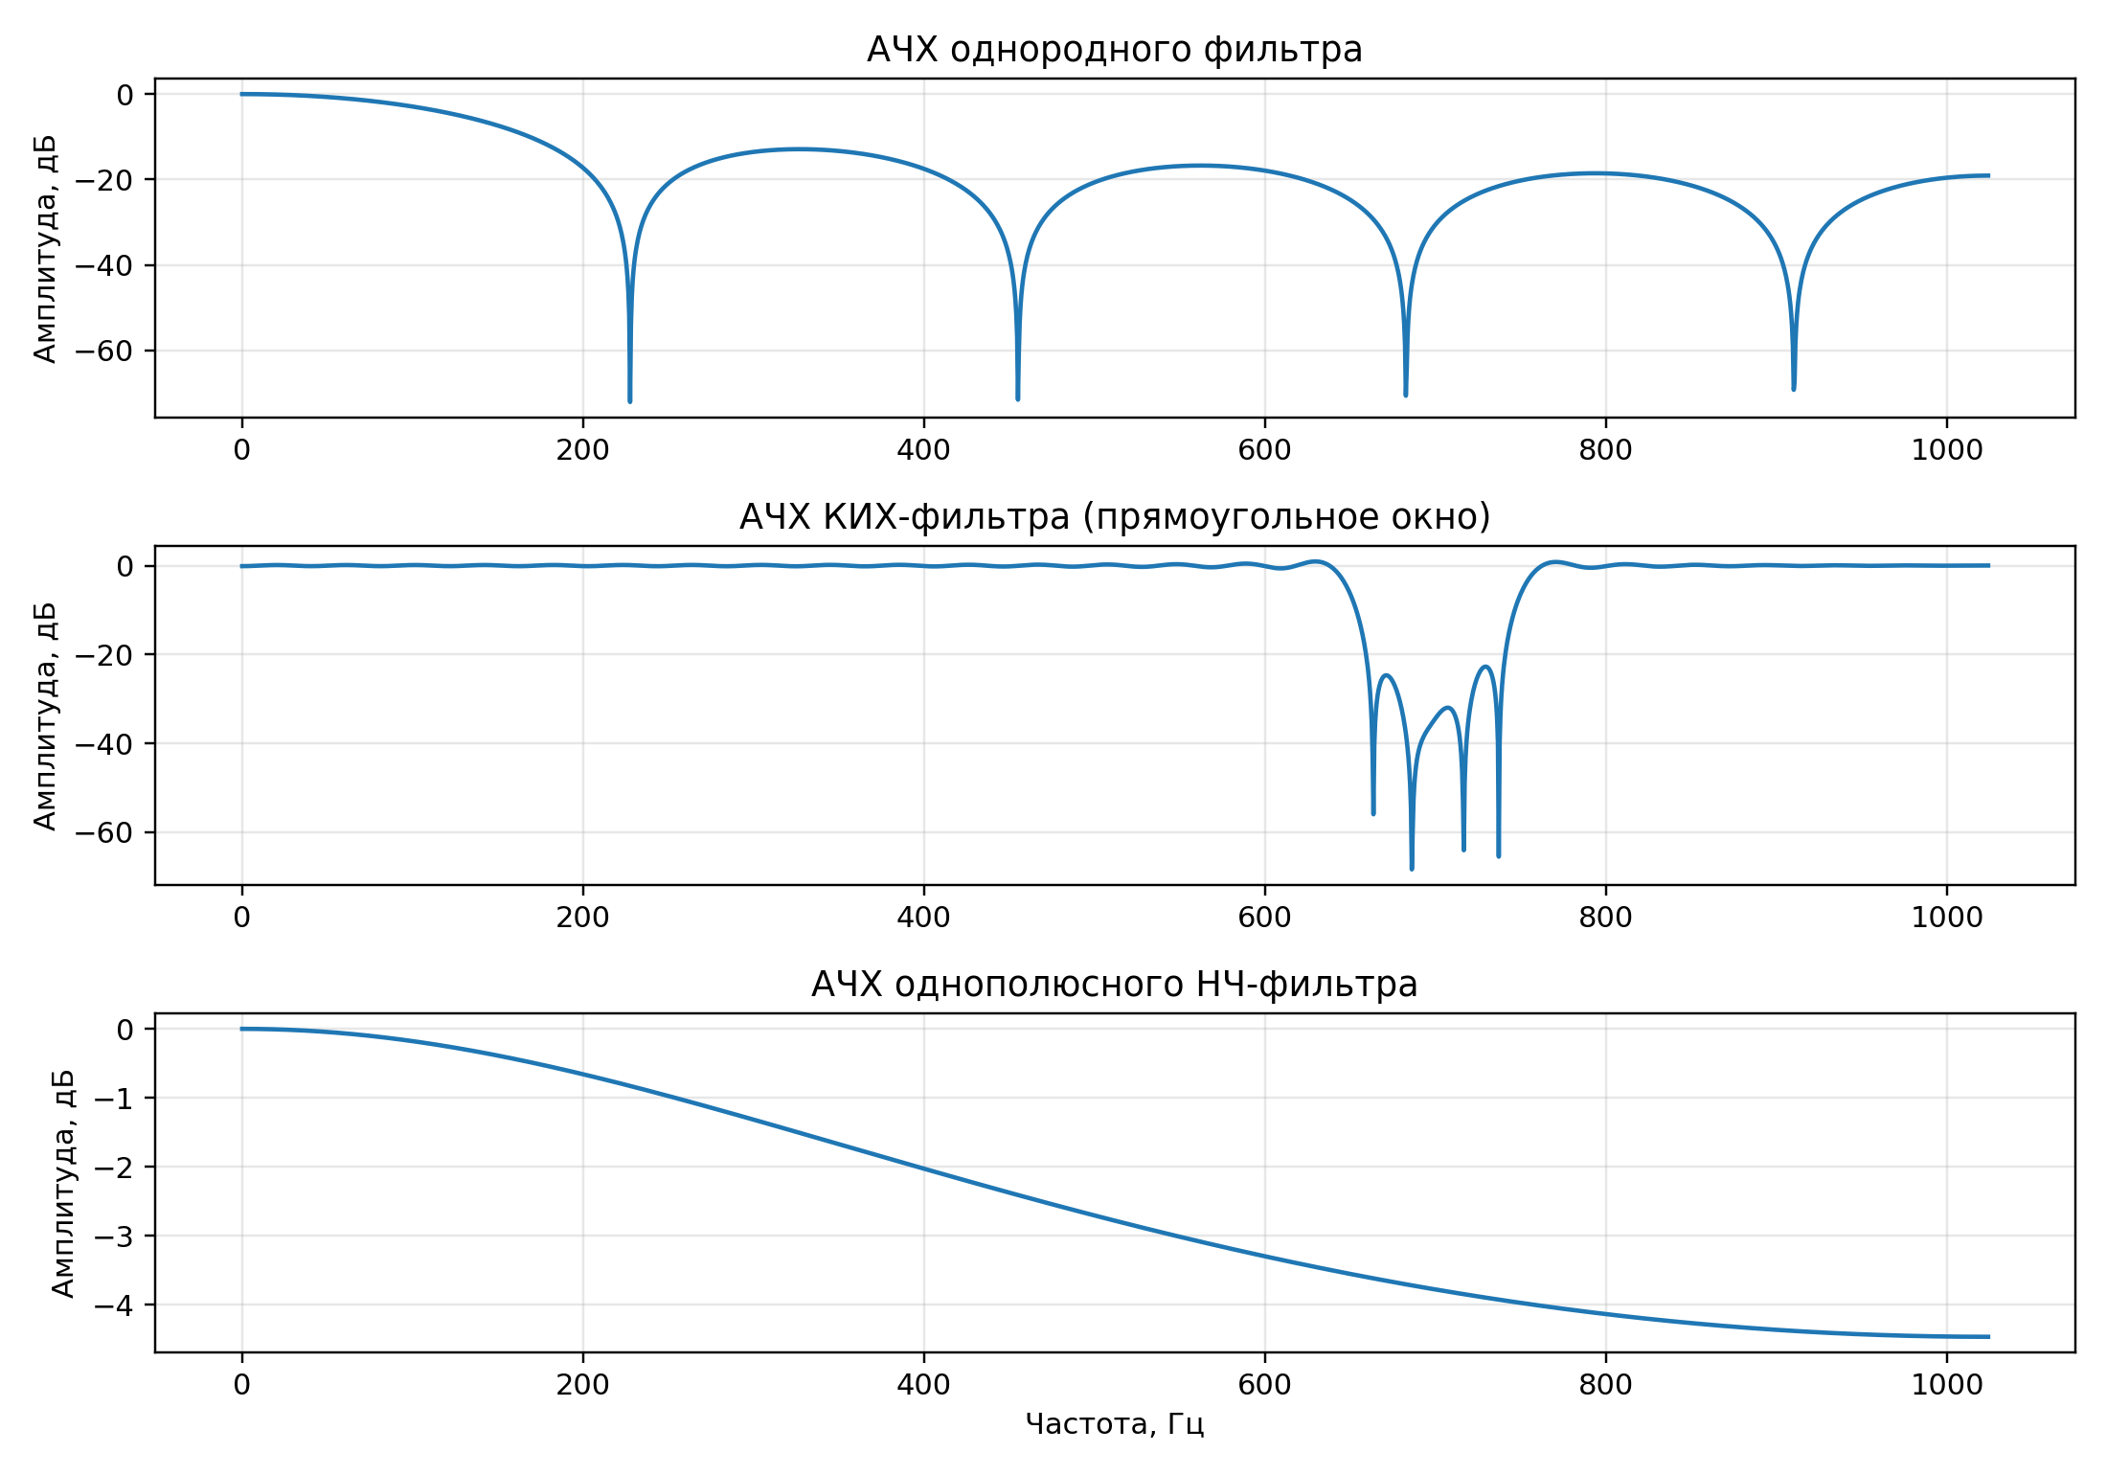
Рисунок 2 – Амплитудно-частотные характеристики однородного, КИХ и БИХ фильтров

Таблица 2 – Расчетные параметры и коэффициенты фильтров
Фильтр | Параметры | Рассчитанные коэффициенты / уравнение
Однородный | M = 9 | h[n] = [0,111111; 0,111111; …; 0,111111]
КИХ Р, прямоугольное окно | f1 = 650 Гц, f2 = 750 Гц, taps = 101 | h[M] = 0,90234375; первые 10 коэффициентов: −0,010575; 0,000150; 0,009726; −0,009954; 0,001652; 0,006020; −0,006310; 0,001483; 0,001481; −0,000095
БИХ однополюсный НЧ | fc = 450 Гц | α = 0,25143200; y[n] = (1−α)x[n] + αy[n−1]

Таблица 3 – Сформированные файлы результата
Файл | Назначение
чистый_сигнал.wav | Входной сигнал из лабораторной работы № 1
искаженный_сигнал.wav | Сигнал после добавления помехи 700 Гц и шума
выход_однородный_фильтр.wav | Результат обработки однородным фильтром
выход_ких_прямоугольное_окно.wav | Результат обработки КИХ-фильтром с прямоугольным окном
выход_бих_однополюсный_нч.wav | Результат обработки однополюсным НЧ-фильтром
ачх_фильтров.png | Графики АЧХ фильтров
сравнение_сигналов_во_времени.png | Временные графики входа, искажения и выходов фильтров

5 Вывод

В ходе лабораторной работы были спроектированы и реализованы три цифровых фильтра: однородный фильтр скользящего среднего, КИХ-фильтр типа Р с прямоугольным окном и БИХ однополюсный НЧ-фильтр. В сигнал из ЛР1 была внесена помеха 700 Гц и белый шум. По АЧХ видно, что КИХ-фильтр формирует заграждение в заданной полосе 650…750 Гц, однородный фильтр сглаживает сигнал, а однополюсный НЧ-фильтр ослабляет высокочастотные компоненты. Полученные графики подтверждают корректность работы спроектированных фильтров. Подробный расчет коэффициентов показал соответствие параметров фильтров заданному варианту: для КИХ-фильтра используется прямоугольное окно и полоса подавления 650…750 Гц, а для БИХ-фильтра — однополюсная рекурсивная схема с α = 0,25143200.

Листинг программы

Вспомогательный модуль из ЛР1 signal_io.py
001 from __future__ import annotations
002
003 from pathlib import Path
004 import wave
005
006 import numpy as np
007
008
009 INT16_SCALE = 32767
010
011
012 def normalize(signal: np.ndarray) -> np.ndarray:
013 """Нормирует сигнал так, чтобы максимальная амплитуда не превышала 1."""
014 peak = np.max(np.abs(signal))
015 if peak == 0:
016 return signal.astype(np.float64)
017 return (signal / peak).astype(np.float64)
018
019
020 def save_wav_mono_16(path: Path, sample_rate: int, signal: np.ndarray) -> None:
021 """Сохраняет одномерный сигнал в монофонический 16-битный WAV-файл."""
022 path.parent.mkdir(parents=True, exist_ok=True)
023 normalized = normalize(signal)
024 int_data = np.clip(normalized * INT16_SCALE, -INT16_SCALE, INT16_SCALE).astype(np.int16)
025
026 with wave.open(str(path), "wb") as wav_file:
027 wav_file.setnchannels(1)
028 wav_file.setsampwidth(2)
029 wav_file.setframerate(sample_rate)
030 wav_file.writeframes(int_data.tobytes())
031
032
033 def read_wav_mono_16(path: Path) -> tuple[int, np.ndarray]:
034 """Считывает 16-битный WAV-файл и возвращает частоту дискретизации и массив отсчетов."""
035 with wave.open(str(path), "rb") as wav_file:
036 channels = wav_file.getnchannels()
037 sample_rate = wav_file.getframerate()
038 sample_width = wav_file.getsampwidth()
039 frame_count = wav_file.getnframes()
040 raw = wav_file.readframes(frame_count)
041
042 if sample_width != 2:
043 raise ValueError(f"Поддерживается только 16-битный PCM, получен {sample_width * 8}-битный формат.")
044
045 data = np.frombuffer(raw, dtype=np.int16).astype(np.float64) / INT16_SCALE
046
047 if channels > 1:
048 data = data[::channels]
049
050 return sample_rate, data
051
052
053 def generate_periodic_signals(sample_rate: int, duration_sec: float) -> tuple[np.ndarray, np.ndarray]:
054 """Генерирует два периодических тестовых сигнала для лабораторной работы."""
055 t = np.arange(0.0, duration_sec, 1.0 / sample_rate)
056
057 # Каждый сигнал составлен из нескольких гармоник с разными фазами и амплитудами.
058 signal_x = (
059 0.70 * np.sin(2 * np.pi * 220 * t)
060 + 0.40 * np.sin(2 * np.pi * 440 * t + 0.3)
061 + 0.20 * np.cos(2 * np.pi * 110 * t + 1.0)
062 )
063 signal_y = (
064 0.80 * np.sin(2 * np.pi * 262 * t + 0.1)
065 + 0.35 * np.cos(2 * np.pi * 392 * t + 0.8)
066 + 0.15 * np.sin(2 * np.pi * 524 * t)
067 )
068
069 return normalize(signal_x), normalize(signal_y)

Файл filters.py
001 from __future__ import annotations
002
003 import numpy as np
004
005
006 def moving_average_kernel(window_size: int) -> np.ndarray:
007 """Формирует ядро однородного фильтра скользящего среднего."""
008 if window_size <= 0:
009 raise ValueError("Размер окна должен быть положительным.")
010 return np.ones(window_size, dtype=np.float64) / window_size
011
012
013 def design_rectangular_notch_fir(
014 sample_rate: int,
015 stop_low_hz: float,
016 stop_high_hz: float,
017 taps: int,
018 ) -> np.ndarray:
019 """Проектирует режекторный КИХ-фильтр методом прямоугольного окна."""
020 if taps % 2 == 0:
021 raise ValueError("Число коэффициентов taps должно быть нечетным для симметричного КИХ.")
022 if not (0 < stop_low_hz < stop_high_hz < sample_rate / 2):
023 raise ValueError("Полоса подавления должна лежать в диапазоне (0, Fs/2).")
024
025 omega1 = 2.0 * np.pi * stop_low_hz / sample_rate
026 omega2 = 2.0 * np.pi * stop_high_hz / sample_rate
027 m = taps // 2
028
029 h = np.zeros(taps, dtype=np.float64)
030 for n in range(taps):
031 k = n - m
032 if k == 0:
033 # Центральный коэффициент получается из предела идеальной характеристики.
034 h[n] = 1.0 - (omega2 - omega1) / np.pi
035 else:
036 # Идеальная характеристика полосо-заграждающего фильтра.
037 h[n] = -(
038 (np.sin(omega2 * k) - np.sin(omega1 * k))
039 / (np.pi * k)
040 )
041
042 # Прямоугольное окно: все коэффициенты окна равны единице.
043 window = np.ones(taps, dtype=np.float64)
044 return h * window
045
046
047 def apply_fir(signal: np.ndarray, kernel: np.ndarray) -> np.ndarray:
048 """Применяет КИХ-фильтр к сигналу через свертку."""
049 return np.convolve(signal, kernel, mode="same")
050
051
052 def one_pole_lpf_alpha(sample_rate: int, cutoff_hz: float) -> float:
053 """Вычисляет коэффициент alpha для однополюсного НЧ-фильтра."""
054 if cutoff_hz <= 0:
055 raise ValueError("Частота среза должна быть положительной.")
056 return float(np.exp(-2.0 * np.pi * cutoff_hz / sample_rate))
057
058
059 def apply_one_pole_lpf(signal: np.ndarray, alpha: float) -> np.ndarray:
060 """Применяет рекурсивный однополюсный НЧ-фильтр."""
061 y = np.zeros_like(signal, dtype=np.float64)
062 if len(signal) == 0:
063 return y
064
065 y[0] = (1.0 - alpha) * signal[0]
066 # Текущий выход зависит от текущего входа и предыдущего выходного отсчета.
067 for n in range(1, len(signal)):
068 y[n] = (1.0 - alpha) * signal[n] + alpha * y[n - 1]
069
070 return y
071
072
073 def fir_frequency_response(kernel: np.ndarray, sample_rate: int, n_fft: int = 4096) -> tuple[np.ndarray, np.ndarray]:
074 """Вычисляет АЧХ КИХ-фильтра по БПФ его импульсной характеристики."""
075 h = np.fft.rfft(kernel, n=n_fft)
076 freqs = np.fft.rfftfreq(n_fft, d=1.0 / sample_rate)
077 return freqs, np.abs(h)
078
079
080 def one_pole_lpf_frequency_response(alpha: float, sample_rate: int, n_fft: int = 4096) -> tuple[np.ndarray, np.ndarray]:
081 """Вычисляет АЧХ однополюсного НЧ-фильтра по аналитической передаточной функции."""
082 w = np.linspace(0.0, np.pi, n_fft // 2 + 1)
083 h = (1.0 - alpha) / (1.0 - alpha * np.exp(-1j * w))
084 freqs = (w / (2.0 * np.pi)) * sample_rate
085 return freqs, np.abs(h)

Файл plotting.py
001 from __future__ import annotations
002
003 from pathlib import Path
004
005 import matplotlib
006
007 matplotlib.use("Agg")
008
009 import matplotlib.pyplot as plt
010 import numpy as np
011
012
013 def _ensure_dir(path: Path) -> None:
014 """Создает каталог для выходного графика при необходимости."""
015 path.parent.mkdir(parents=True, exist_ok=True)
016
017
018 def plot_time_comparison(
019 clean: np.ndarray,
020 distorted: np.ndarray,
021 homogeneous: np.ndarray,
022 fir: np.ndarray,
023 iir: np.ndarray,
024 sample_rate: int,
025 path: Path,
026 max_samples: int = 2500,
027 ) -> None:
028 """Строит временные графики входа, искаженного сигнала и выходов фильтров."""
029 _ensure_dir(path)
030
031 # Для наглядности выводится начальный фрагмент, а не все 2 секунды сигнала.
032 samples = min(max_samples, len(clean))
033 t = np.arange(samples) / sample_rate
034
035 plt.figure(figsize=(11, 9))
036
037 plt.subplot(5, 1, 1)
038 plt.plot(t, clean[:samples])
039 plt.title("Входной сигнал (из ЛР1)")
040 plt.grid(True, alpha=0.3)
041
042 plt.subplot(5, 1, 2)
043 plt.plot(t, distorted[:samples])
044 plt.title("Искаженный сигнал")
045 plt.grid(True, alpha=0.3)
046
047 plt.subplot(5, 1, 3)
048 plt.plot(t, homogeneous[:samples])
049 plt.title("Выход после однородного фильтра")
050 plt.grid(True, alpha=0.3)
051
052 plt.subplot(5, 1, 4)
053 plt.plot(t, fir[:samples])
054 plt.title("Выход после КИХ-фильтра с прямоугольным окном")
055 plt.grid(True, alpha=0.3)
056
057 plt.subplot(5, 1, 5)
058 plt.plot(t, iir[:samples])
059 plt.title("Выход после однополюсного НЧ-фильтра")
060 plt.xlabel("Время, с")
061 plt.grid(True, alpha=0.3)
062
063 plt.tight_layout()
064 plt.savefig(path, dpi=220)
065 plt.close()
066
067
068 def plot_filter_responses(
069 homogeneous_fr: tuple[np.ndarray, np.ndarray],
070 fir_fr: tuple[np.ndarray, np.ndarray],
071 iir_fr: tuple[np.ndarray, np.ndarray],
072 path: Path,
073 ) -> None:
074 """Строит амплитудно-частотные характеристики трех фильтров."""
075 _ensure_dir(path)
076 h_f, h_a = homogeneous_fr
077 f_f, f_a = fir_fr
078 i_f, i_a = iir_fr
079
080 plt.figure(figsize=(10, 7))
081
082 plt.subplot(3, 1, 1)
083 plt.plot(h_f, 20 * np.log10(np.maximum(h_a, 1e-12)))
084 plt.title("АЧХ однородного фильтра")
085 plt.ylabel("Амплитуда, дБ")
086 plt.grid(True, alpha=0.3)
087
088 plt.subplot(3, 1, 2)
089 plt.plot(f_f, 20 * np.log10(np.maximum(f_a, 1e-12)))
090 plt.title("АЧХ КИХ-фильтра (прямоугольное окно)")
091 plt.ylabel("Амплитуда, дБ")
092 plt.grid(True, alpha=0.3)
093
094 plt.subplot(3, 1, 3)
095 plt.plot(i_f, 20 * np.log10(np.maximum(i_a, 1e-12)))
096 plt.title("АЧХ однополюсного НЧ-фильтра")
097 plt.xlabel("Частота, Гц")
098 plt.ylabel("Амплитуда, дБ")
099 plt.grid(True, alpha=0.3)
100
101 plt.tight_layout()
102 plt.savefig(path, dpi=220)
103 plt.close()

Файл main.py
001 from __future__ import annotations
002
003 from pathlib import Path
004
005 import numpy as np
006
007 from laba1.signal_io import generate_periodic_signals, save_wav_mono_16
008 from laba2.filters import (
009 apply_fir,
010 apply_one_pole_lpf,
011 design_rectangular_notch_fir,
012 fir_frequency_response,
013 moving_average_kernel,
014 one_pole_lpf_alpha,
015 one_pole_lpf_frequency_response,
016 )
017 from laba2.plotting import plot_filter_responses, plot_time_comparison
018
019
020 ROOT = Path(__file__).resolve().parent
021 OUTPUT = ROOT / "output"
022
023 SAMPLE_RATE = 2_048
024 DURATION_SEC = 2.0
025
026 # Параметры варианта:
027 # КИХ: "Р с прямоугольным окном" -> режекторный (полосо-заграждающий) КИХ.
028 # БИХ: однополюсный НЧ-фильтр.
029 HOMOGENEOUS_WINDOW = 9
030 NOTCH_TAPS = 101
031 NOTCH_LOW_HZ = 650.0
032 NOTCH_HIGH_HZ = 750.0
033 ONE_POLE_CUTOFF_HZ = 450.0
034
035
036 def run() -> None:
037 """Запускает полный эксперимент лабораторной работы 2."""
038 OUTPUT.mkdir(parents=True, exist_ok=True)
039
040 # 1. В качестве входа используется первый периодический сигнал из ЛР1.
041 clean, _ = generate_periodic_signals(SAMPLE_RATE, DURATION_SEC)
042
043 # 2. В сигнал вносится контролируемая помеха: тон 700 Гц и слабый белый шум.
044 rng = np.random.default_rng(42)
045 t = np.arange(len(clean)) / SAMPLE_RATE
046 interference = 0.35 * np.sin(2 * np.pi * 700.0 * t)
047 random_noise = 0.03 * rng.normal(size=len(clean))
048 distorted = clean + interference + random_noise
049
050 # 3. Расчет коэффициентов трех фильтров согласно варианту.
051 h_homogeneous = moving_average_kernel(HOMOGENEOUS_WINDOW)
052 h_notch = design_rectangular_notch_fir(
053 sample_rate=SAMPLE_RATE,
054 stop_low_hz=NOTCH_LOW_HZ,
055 stop_high_hz=NOTCH_HIGH_HZ,
056 taps=NOTCH_TAPS,
057 )
058 alpha = one_pole_lpf_alpha(SAMPLE_RATE, ONE_POLE_CUTOFF_HZ)
059
060 # 4. Пропуск искаженного сигнала через однородный, КИХ и БИХ фильтры.
061 y_homogeneous = apply_fir(distorted, h_homogeneous)
062 y_fir = apply_fir(distorted, h_notch)
063 y_iir = apply_one_pole_lpf(distorted, alpha)
064
065 # 5. Сохранение исходного, искаженного и отфильтрованных сигналов.
066 save_wav_mono_16(OUTPUT / "чистый_сигнал.wav", SAMPLE_RATE, clean)
067 save_wav_mono_16(OUTPUT / "искаженный_сигнал.wav", SAMPLE_RATE, distorted)
068 save_wav_mono_16(OUTPUT / "выход_однородный_фильтр.wav", SAMPLE_RATE, y_homogeneous)
069 save_wav_mono_16(OUTPUT / "выход_ких_прямоугольное_окно.wav", SAMPLE_RATE, y_fir)
070 save_wav_mono_16(OUTPUT / "выход_бих_однополюсный_нч.wav", SAMPLE_RATE, y_iir)
071
072 # 6. Расчет АЧХ нужен для визуальной проверки свойств фильтров.
073 homogeneous_fr = fir_frequency_response(h_homogeneous, SAMPLE_RATE)
074 fir_fr = fir_frequency_response(h_notch, SAMPLE_RATE)
075 iir_fr = one_pole_lpf_frequency_response(alpha, SAMPLE_RATE)
076
077 # 7. Построение графиков АЧХ и временных диаграмм.
078 plot_filter_responses(
079 homogeneous_fr=homogeneous_fr,
080 fir_fr=fir_fr,
081 iir_fr=iir_fr,
082 path=OUTPUT / "ачх_фильтров.png",
083 )
084 plot_time_comparison(
085 clean=clean,
086 distorted=distorted,
087 homogeneous=y_homogeneous,
088 fir=y_fir,
089 iir=y_iir,
090 sample_rate=SAMPLE_RATE,
091 path=OUTPUT / "сравнение_сигналов_во_времени.png",
092 )
093
094 # 8. Сводка фиксирует параметры и рассчитанные коэффициенты для отчета.
095 lines = [
096 "Сводка по лабораторной работе 2",
097 f"Частота дискретизации: {SAMPLE_RATE} Гц",
098 f"Длительность: {DURATION_SEC} с",
099 "",
100 "Однородный фильтр:",
101 f"Размер окна: {HOMOGENEOUS_WINDOW}",
102 f"Коэффициенты h[n] = {np.array2string(h_homogeneous, precision=6)}",
103 "",
104 "КИХ режекторный фильтр (Р, прямоугольное окно):",
105 f"Полоса подавления: {NOTCH_LOW_HZ:.1f}..{NOTCH_HIGH_HZ:.1f} Гц",
106 f"Число коэффициентов: {NOTCH_TAPS}",
107 f"Центральный коэффициент h[M] = {h_notch[NOTCH_TAPS // 2]:.8f}",
108 f"Первые 10 коэффициентов = {np.array2string(h_notch[:10], precision=8)}",
109 "",
110 "БИХ однополюсный НЧ-фильтр:",
111 f"Частота среза: {ONE_POLE_CUTOFF_HZ:.1f} Гц",
112 f"alpha = exp(-2*pi*fc/fs) = {alpha:.8f}",
113 "Разностное уравнение: y[n] = (1-alpha)*x[n] + alpha*y[n-1]",
114 ]
115 (OUTPUT / "сводка_результатов.txt").write_text("\n".join(lines), encoding="utf-8")
116
117 print("Лабораторная работа 2 выполнена.")
118 print(f"Результаты сохранены в: {OUTPUT}")
119
120
121 if __name__ == "__main__":
122 run()

